Даний посібник націлений для ознайомлення користувача з Web-інтерфейсом керування наземною станцією (далі просто станція) «PARTYPHONE by TORO». Наполегливо рекомендуємо уважно ознайомитись з роботою станції заздалегідь, в умовах позбавлених стресу, тиску та поспіху. Перед запуском дрона попрактикуйтесь з самою станцією. Надзвичайно рекомендовано до перегляду відео демонстрації по роботі зі станцією.

# Підготовка до роботи

Розгортаємо або не розгортаємо щоглу, перевірити роботу виносного модуля наземної станції та потренуватися можна і без щогли, модуль навіть можна повністю зняти і накрутити штатні антени на 1.3(3.3) та 5.8. **Обов'язково** перевіряємо, що всі антени підключені, а батарея живлення повністю заряджена (просадка по живленню може призвести до нестабільної роботи станції та/або нестабільного з'єднання по Wi-Fi). Вставляємо модуль(лі) TX управління (CRSF чи ELRS) в відповідні слоти модуля станція (SLT1/SLT2). Подаємо живлення станції. До повного переходу станції в робочий стан після подачі живлення має пройти від 10 секунд. Керування здійснюється через Web-інтерфейс для отримання доступу до якого потрібно підключитись до Wi-Fi точки доступу станції.

## Підключення Wi-Fi

Станція має свою точку доступу Wi-Fi, після отримання станції в користування до неї потрібно приєднатись обов'язково (як мінімум один раз). Для цього – беремо свій пристрій (смартфон, бажано андроїд або що завгодно, що має браузер і готове приєднатись по Wi-Fi). В списку Wi-Fi мереж пристрою має з'явитися точка доступу станції з назвою (SSID), що починається на **Toro##** (## - номер), наприклад **Toro11** (рис. віфі1)**.** Можливо доведеться перепідключити Wi-Fi на телефоні та/або оновити список мереж, щоб ця мережа з'явилася. Підключаємо телефон до неї використовуючи вказаний в технічному паспорті виробу пароль. **Увага!!!** Через цю мережу немає доступу до Інтернету тому пристрій може запитувати про від'єднання від неї – не погоджуємось.

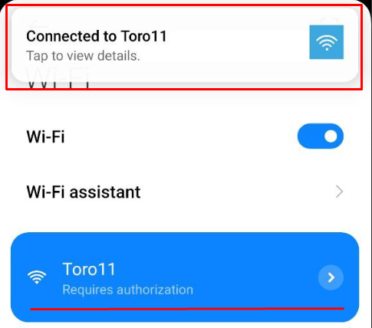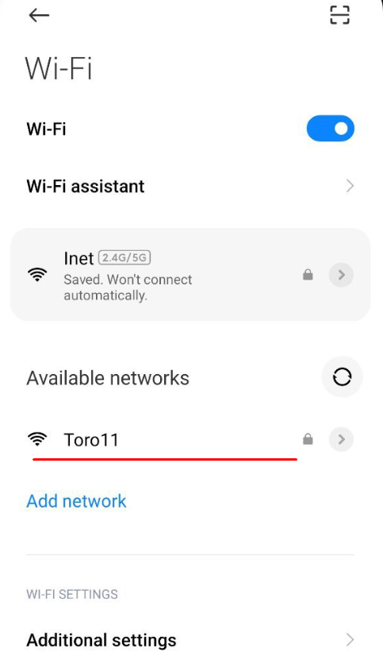

Також в залежності від телефону, для впевненості можна зняти автоматичне підключення до інших доступних мереж Wi-Fi та вимкнути 4G (або перевести в режим польоту та ввімкнути Wi-Fi). Після підключення до мережі має з'явитися нотифікація, щось типу «Підключено до Toro11» (обведено червоним прямокутником на рис. віфі 2), після натискання на неї або автоматично має відкритись сторінка в браузері з адресою [**http://192.168.1.4**](http://192.168.1.4) (рис. віфі 3), проте якщо цього не сталось не страшно – просто заходимо в браузер на сайт по IP-адресі [**http://192.168.1.4**](http://192.168.1.4)(рис. віфі 3). Зауважимо, що кожен раз після під'єднання буде відкриватись нова копія сторінки, тому час від часу просто закриваємо дублюючі вкладки в браузері.

Власне тепер можна працювати. Якщо вам не потрібен Інтернет на даному телефоні можна на цьому зупинитись в плані підключення Wi-Fi і працювати зі станцією через вказану сторінку. Для зручності рекомендуємо зберегти посилання на сайт або в закладки браузера або навіть на головний екран (робочий стіл) телефону для швидкого доступу.

Якщо вам потрібний і Інтернет і можливість керувати станцією на одному пристрої, то можна, а у випадку оновлення прошивки необхідно, підключити станцію до сторонньої мережі Wi-Fi. Це може бути роутер або ж точка доступу з телефону (portable hotspot), головне щоб і станція і телефон знаходились в одній мережі.

## Підключення стороннього Wi-Fi

Отож для підключення станції до сторонньої мережі тиснемо на вказану піктограму (рис. віфі 3). З'являється модальне вікно (рис. віфі 4), в якому окрім іншого можна переглянути стан підключення до мережі (Connected/Not connected). Вводимо назву мережі та пароль (якщо мережа без паролю залишаємо поле пустим), тиснемо **CONNECT** (рис. віфі 4)**.** Якщо все пройшло успішно ви побачите відповідний напис та назву мережі до якої приєднана станція (рис. віфі 5), а також посилання з IP адресою Web-інтерфейсу станції, але в мережі сторонньої точки доступу. В наведеному прикладі це **Inet**. Натиснувши або на **Inet** або на ip-адресу <http://172.30.6.49/> браузер намагатиметься відкрити відповідно сторінку, проте оскільки пристрій ще досі приєднаний до мережі **Toro##**, браузер не може відкрити нову сторінку. Тому йдемо в налаштування Wi-Fi телефону і приєднуємо його до введеної раніше мережі (**Inet**). Якщо ж приєднали станцію до точки доступу створену на телефоні то перемикаємо мережу на іншу з Інтернетом та/або вмикаємо 4G. Повернемось в браузер – тепер нова сторінка має бути завантажена, якщо ні – перезавантажте браузер. В залежності від налаштувань роутера(телефона) не завжди ваша станція матиме одну і ту ж ip-адресу після кожного приєднання(перезавантаження). Зауважте, що приєднати станцію до сторонньої мережі (або точки доступу телефону) можливо лише з базової сторінки 192.168.1.4 будучи підключеним до точки доступу саме станції (Toro##). **Важливо**:станція буде автоматично намагатись приєднатись до останньої мережі з успішним з'єднанням автоматично після перезавантаження (при подачі живлення), якщо стоїть галочка біля **Auto Reconnect**.

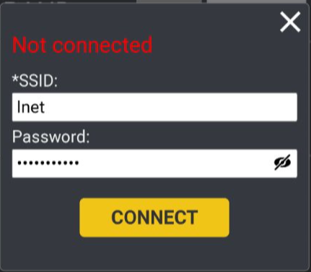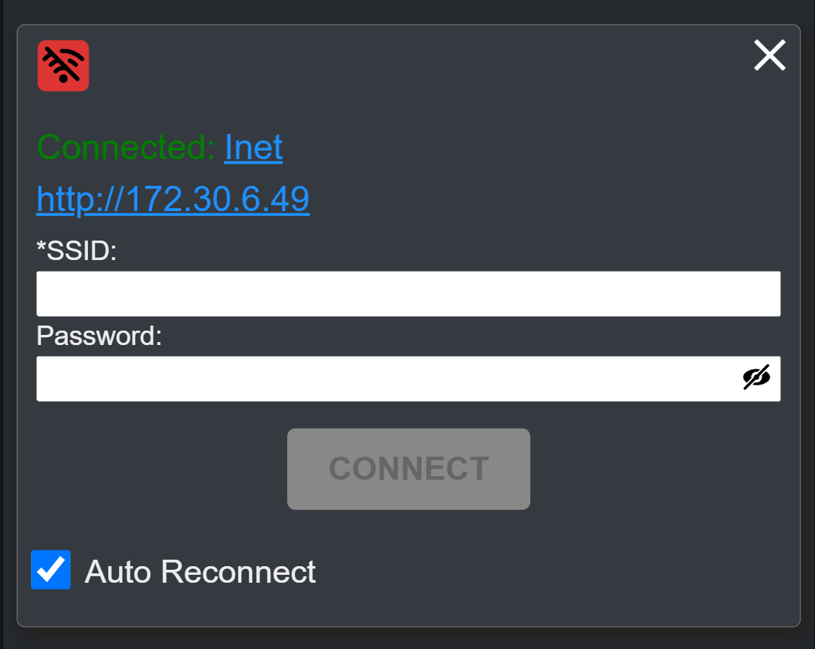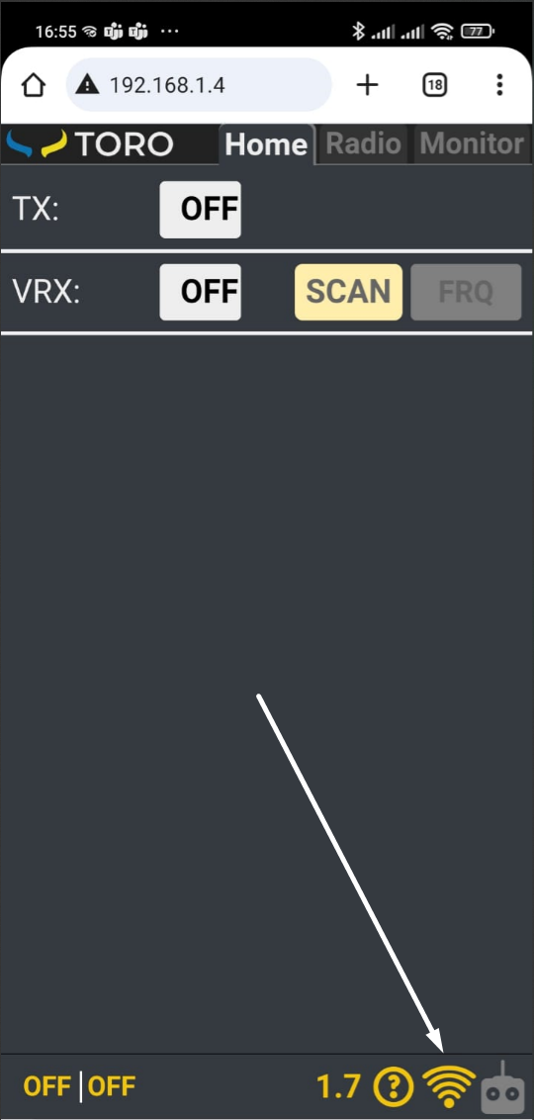

Повторимо, що приєднувати станцію до сторонньої мережі буде необхідно для оновлення прошивки. Можна приєднати, якщо вам дійсно потрібен Інтернет на телефоні, з якого здійснюється керування. Проте **категорично** **рекомендується** перед виїздом в робоче поле (коли сторонній Wi-Fi відсутній) від'єднати станцію від стороннього Wi-Fi – просто знявши галочку біля **Auto Reconnect** та перезавантажити. Якщо ви це забули зробити і вам не вдається приєднатись до Wi-Fi станції, то як спосіб виправити проблему з підключенням можна створити точку доступу на телефоні з такою ж назвою та паролем як та до якої ви підключались перед цим, та перезавантажити станцію, після цього зайти на сторінку та зняти галочку.

Ще одна причина приєднатись до сторонньої точки доступу може бути в покращенні зв’язку між телефон з якого здійснюється керування та станцією та станцією, для цього можна умовно встановити точку доступу по середині між телефоном і виносним модулем і приєднати станцію до неї.

Рекомендується не перевантажувати портал веб запитами, для цього намагайтесь одночасно працювати з одного пристрою.

# Ручне перемикання частот (Home):

Web-інтерфейс портал керування станцією має три основні вкладки: **Home, Radio, Monitor**. Перша в основному відповідає за перемикання частот відео приймача в ручному режимі (за допомогою власне Web-інтерфейсу), друга відповідає за налаштування зміни частот в залежності від положення перемикачів (кнопок) на пульті керування, третя – за послідовне автоматичне перемикання частот приймача.

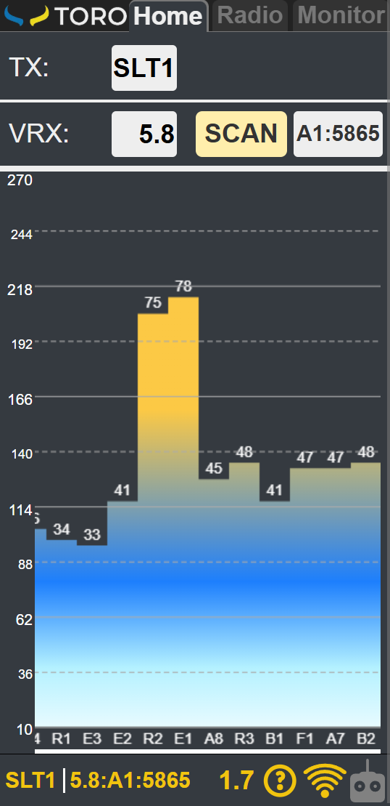

На вкладці **Home** (рис. home 1) є ряд опцій встановлюючи, які можна керувати як приймачами відео так і живленням передавачів керування. Отож опишемо елементи управління:

**TX** (Transmitter): **SLT1**, **SLT2**, **ALL**, **OFF**. Опція, яка дозволяє контролювати живлення на відповідний слот передавача управління SLT1 – верхній, SLT2 – нижній, ALL - обидва**.** При режимі OFF живлення на жоден передавач управління не подається.

**VRX** (Video Receiver): **5.8, 1.3(3.3), OFF**. Опція, що дозволяє обрати на який відео приймач буде подане живлення. Аналогічно, якщо обрано **OFF** не працює жоден відео приймач.

**SCAN** – кнопка, по натисканню якої, запускається процес сканування ефіру, тобто послідовне перемикання активного відео приймача для всіх частот з його таблиці, та фіксування RSSI (сила прийнятого відео сигналу). Після виконання запиту знизу (рис home 1) відображається графік значень RSSI на відповідній частоті. Над кожним стовпчиком відображається значення RSSI в відсотках, а відповідне значення в абсолютних показниках RSSI можна визначити за рахунок шкали зліва, де значення проградуйовані від rssi_min до rssi_max. Для більш коректного відображення результатів сканування можна змінити значення rssi_min та rssi_max. Для цього потрібно викликати модальне вікно (рис home 2) шляхом довгого натискання на вікно графіка результатів сканування, ввести потрібні значення натиснути **SAVE**.

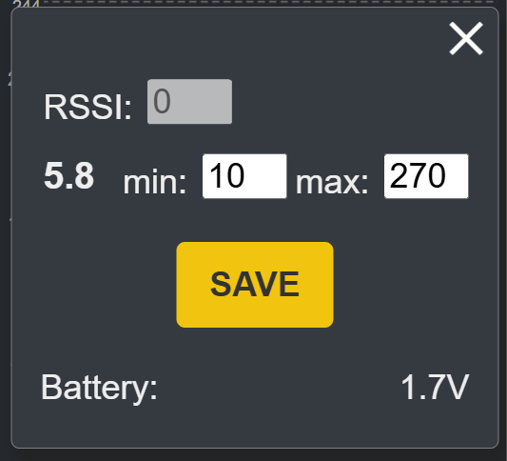

**VRX** – це кнопка (рис home 3), дозволяє встановити користувацьку таблицю частот для обраного відео приймача. Після натискання на кнопку викликається модальне вікно з можливістю експорту (збереження на телефон) та імпорту таблиці частот. У разі необхідності задати свою таблицю рекомендуємо виконати наступні дії: виконати експорт у вигляді файлу, потім робимо копію збереженого файлу, редагуємо копію відповідно до потреб при цьому зберігаємо формат і виконуємо імпорт нового файлу. Після успішного оновлення сітки рекомендується перезавантажити модуль. Завжди зберігаєте оригінальний файл. Імпортована таблиця максимум може містити до 10 бендів, обов’язково по 8 частот в кожному. Зауважимо, дана кнопка (**VRX**) стає доступною, якщо вибраний відео приймач програмно дозволяє встановити будь-яку частоту свого діапазону і він підтримується в даній версії прошивки наземної станції, як наприклад TBS Fusion чи PEAK THOR R35.

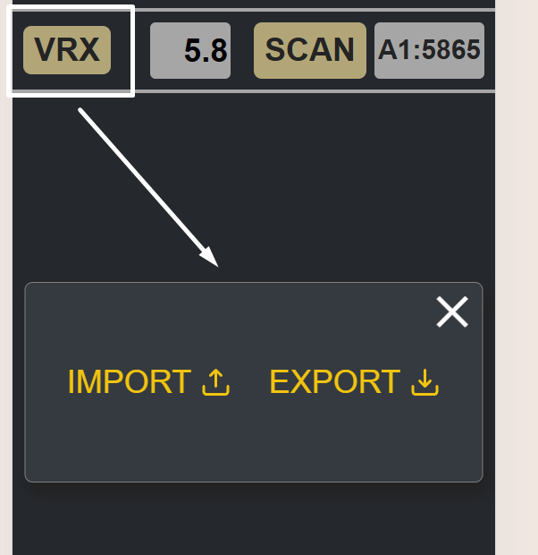

**FRQ** (Frequency): **-** кнопка вибору (показник) встановленої частоти відео приймача (A1:5865 на рис. home 4). При натискання на неї з’являється модальне вікно вибору частоти. Для встановлення конкретної частоти на відео приймачеві спочатку вибираємо діапазон частот (BAND). В залежності від відео приймача можуть бути доступні наступні смуги: A, B для 1.3 та A, B, E, F, R, L, (X) для 5.8. Обравши діапазон, далі з таблиці каналів вибираємо канал відповідно до частоти. Після натискання на кнопку **OK** модальне вікно закривається, а модуль станції має перейти на обрану частоту. Якщо ж натиснути в модальному вікні кнопку **SCAN** - буде проскановано всю таблицю частот (користувацьку чи предналаштовану) і обрано частоту з найбільшим значенням RSSI. Зауважимо, що пошук частоти з найвищим рівнем сигналу не гарантує найкращу якість відео, чи взагалі відео саме з вашої пташки.

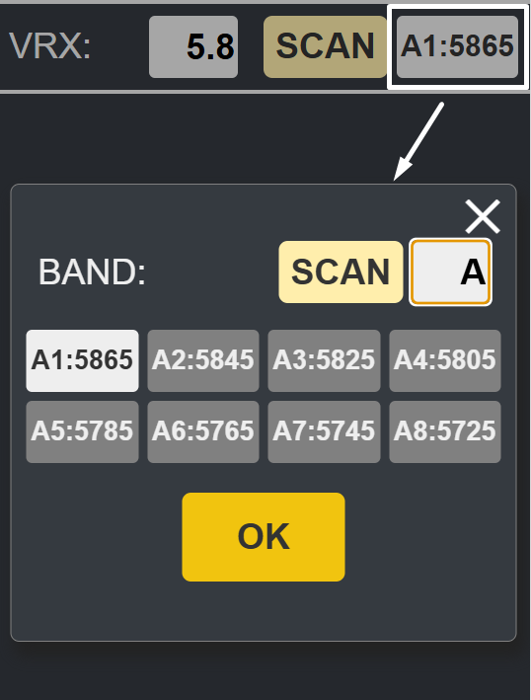

Якщо на модулі встановлена відповідна версією прошивки та відео приймачі типу TBS Fusion (PEAK THOR R35), то за допомогою кнопки **FRQ** можливо встановити будь-яку доступну частоту (без оновлення таблиці частот). Для цього замість простого натискання на кнопку, потрібно виконати «довге натискання», тобто натиснути і потримати, як результат замість кнопки з’явиться поле (рис home 5) для введення частоти у вигляді 4-х цифр. При втраті фокусу з цього поля (просто тицяємо де інде) модуль станції стане на введену частоту. У випадку введення недоступної або не коректної частоти ніяких змін не відбудеться.

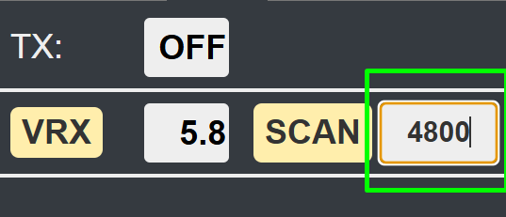

Додатково в залежності від версії модуль може бути обладнаний виходом для живлення поворотної системи. Тоді на сторінці додатково буде Rotate опція (рис home 6).

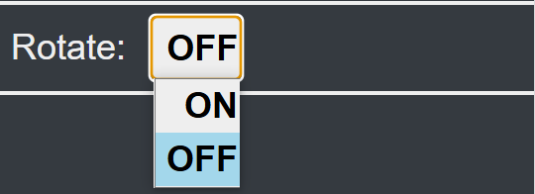

**Rotate** – опція для керування подачі (ON/OFF) живлення на поворотну систему через роз’єм XT-30.

# Управління через пульт (Radio).

Механізм керування станцією через пульт полягає в тому, що модуль «підслуховує» сигнали з пульта, які йдуть на передавач керування (TX) і при переключені відповідного перемикача (кнопки, тумблєра, “крутістєра”) на пульті реагує відповідно до налаштувань на це, як приклад встановлює частоту на приймачеві відео сигналу. Дана опція стане в нагоді, при слабкому сигналі Wi-Fi, що не дозволяє керувати виключно через Web-інтерфейс або є потреба синхронно керувати зміною частоти на дроні і на станції. Отож для налаштування цієї роботи зі сторони станції і слугує вкладка RADIO**.**

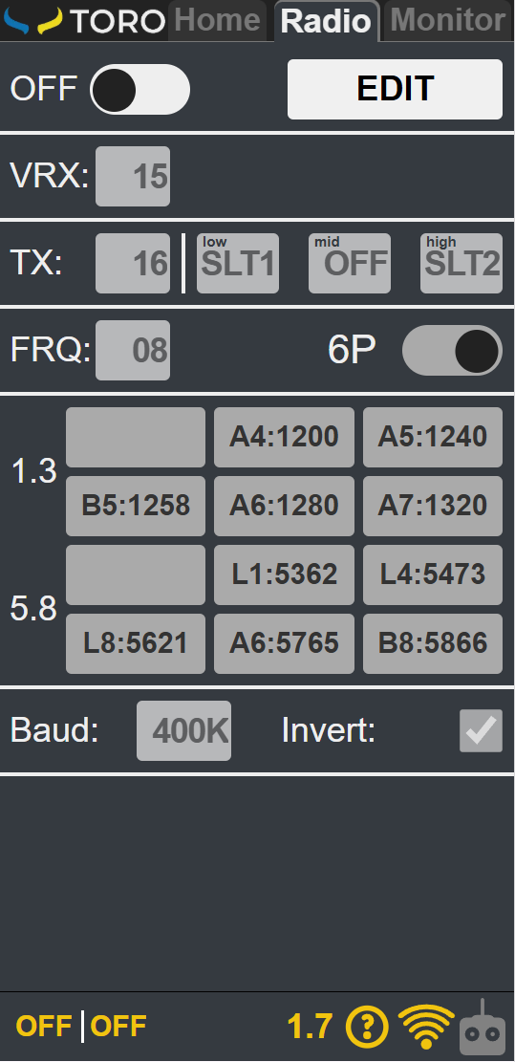

Після першого завантаження станції, вкладка RADIO знаходиться в read-only режимі (рис радіо 1), тобто тільки показує предналаштовані значення для доступних опцій, без можливості їх змінити. Єдине що можна зробити це увімкнути/вимкнути (кнопка **ON/OFF**) режим керування через пульт. В даному режимі ви можете працювати з налаштованим пультом, який іде в комплекті зі станцією.

Для переходу в режим редагування потрібно натиснути кнопку **EDIT** і погодившись з тим, що ви дійсно розумієте що робите, натиснути **OK** (рис радіо 2). Дуже важливо, щоб ви дійсно усвідомлювали що і як працює. Втрата відео сигналу бо ви повісили на канал перемикання частот станції, ще й зміну потужності VTX на дроні – проблема відома. Тому ще раз і важливо: якщо прослуховування пульта вимкнено (**OFF**) – наземка ніяк не реагує на зміну положень перемикачів пульта, якщо **ON** – воно живе і працює і слухає. В режимі редагування можна змінювати налаштування роботи станції з пультом. Зауважте, що цю процедуру (погодження для редагування) вам доведеться проходити на кожному новому телефоні та/або для кожної нової мережі.

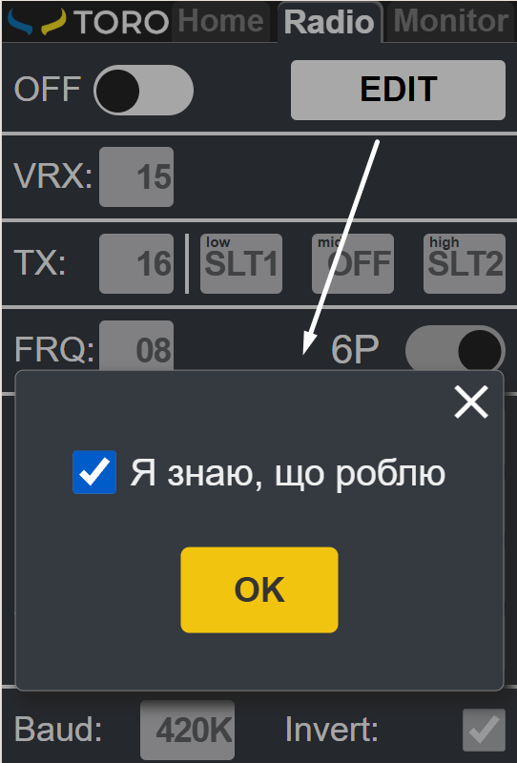

Кастомізація або іншими словами зміна налаштувань керування через пульт станції здійснюється шляхом створення радіо профілів конфігурації станції або просто профілів. Як видно після погодження режиму редагування замість кнопки **EDIT** з’явилась кнопка з написом **TORO (**рис радіо 3), а точніше вибір/покажчик активного профілю, та кнопка «**+**» натиснувши на яку можна добавити власний профіль. Ви не можете редагувати профіль **TORO**, проте можете створити власний.

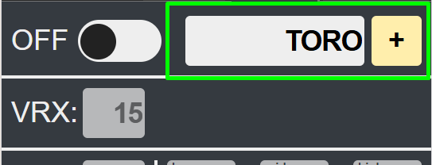

Для створення власного профілю потрібно задати як мінімум назву профілю та встановити бажані значення опцій. І натиснути кнопку **SAVE,** якщо хочете відмінити внесення змін тисніть **CANCEL**. Редагування профілю здійснюється аналогічно його створенню, для цього просто вибираєте профіль зі списку профілів (рис радіо 4) та тиснете **EDIT**, окрім того ви можете його видалити натиснувши кнопку **DELETE**. Зміна активного профілю здійснюється шляхом його вибору зі списку вже створених профілів (рис радіо 4).

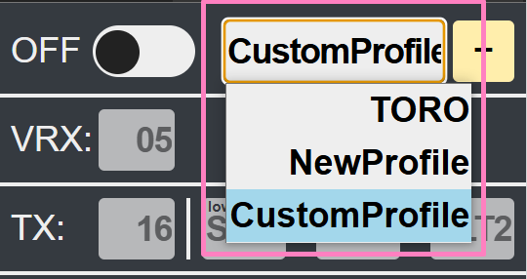

Під час редагування(створення) профілю можна встановити наступні опції (рис радіо 5):

**VRX** – вибір/показник (або його відсутність - **OFF**) номеру каналу потоку управління з пульта, який слухає станція (від 05 до 16, перші 4 точно зайняті під стіки) для перемикання між відео приймачами. Очікується, що він опирається на 3-х позиційний тумблер при цьому в нижньому положенні вмикається 1.3(3.3), в середньому вимикається обидва приймача, в верхньому вмикається 5.8. За замовчанням (профіль TORO) станція слухає канал управління CH15. Для вибору каналу CH (перемикач пульта), яким ви хочете перемикати активний VRX тиснете на випадаючий список (рис радіо 6) та обираєте відповідний канал, опція OFF означає, що жоден канал не вибраний і змінити активний VRX через пульт не можливо. У випадку, якщо ви не знаєте номер каналу, який відповідає бажаному перемикачеві на пульті, його можна легко встановити вибравши зі списку опцію **SCAN** після чого потрібно слідувати інструкціям))). Під час цього станція визначає активний канал шляхом аналізу, на якому з них відбулась зміна значень. Зауважимо, що опція SCAN присутня лише, якщо ввімкнено прослуховування пульта, тобто – **ON**.

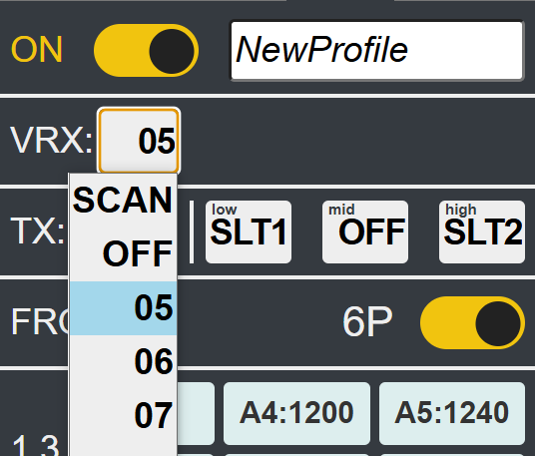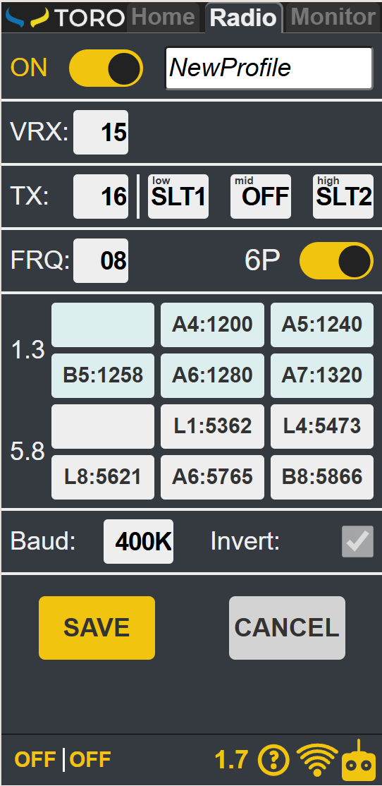

**TX** – аналогічно вибір/показник номеру каналу (OFF, SCAN) для перемикання активного слота модуля управління TX, очікується 3-х позиційний перемикач. Для профілю TORO - це канал CH16. Окрім цього можна вказати, як має вести себе станція коли відповідний тумблер TX стане в нижнє, середнє або верхнє положення, задавши значення SLT1/SLT2/ALL/OFF для кожного з положень натиснувши відповідну кнопку в рядку TX.

**FRQ** – вибір/покажчик каналу, який використовується для перемикання частоти відео приймача відповідно до таблиці частот. Перемикач **6P/3P** для встановлення, який тип перемикача 6-ти або трьох позиційний пов'язаний з каналом. Для радіо пресету TORO це канал CH08, якому відповідає 6-ти позиційний тумблер (RadioMaster TX16S це 6 кнопок передньої панелі).



**VTX** – вибір/покажчик потужності, відео передавача станції ретранслятора. Перемикач **3P/2P** для встановлення, який тип перемикача 3-ти або 2-х позиційний пов'язаний з каналом. Для радіо пресету TORO це налаштування вимкнено.

**Таблиця частот** – тут можна задати на яку частоту (бенд/канал) перейде відповідний відео приймач станції 1.3(3.3)/5.8 у випадку перемикання встановленого тумблера/перемикача **FRQ** на пульту в одне із 6-ти/3-х положень. Як це працює: умовно весь діапазон доступних значень для якогось каналу CH## від 988 до 2012 ділиться на відповідно 6 або 3 сегменти; якщо приходить нове значення з пульта на виставленому каналі (хтось потірібунькав пимпочку) – то станція змінює частоту відповідно до сегмента з таблиці. Нумерація сегментів іде зліва направо, зверху вниз. Як приклад для профілю TORO (конфігурація за замовчуванням, рис радіо 1) для VRX 1.3 при натисканні на крайню праву кнопку на пульту (сегмент 6) частоту буде змінено на 1320, якщо ж на другу з права то на 1280 (сегмент 5), на другу кнопку (сегмент 2) на 1200. Для встановлення частоти у відповідну чарунку таблиці частот достатньо тицьнути на неї, після чого з’явиться модальне вікно установки частоти, аналогічно тому яке з’являлось для встановлення частоти на вкладці Home. Функціонал не відрізняється нічим окрім, як двох додаткових опцій в списку BAND, а саме AUTO та OFF (рис радіо 8). Шляхом вибору бенду **OFF** обрана чарунка в таблиці залишиться пустою, відповідно при такому положенні тумблера станція не буде змінювати частоту. Дана опція є корисною, якщо ви хочете мануально змінювати частоту за допомогою вкладки Home, проте залишити увімкненим прослуховування пульта. Якщо ж вибрати опцію AUTO – то при перемиканні тублера в даний сегмент, станція проведе автоматичне сканування і переключиться на частоту з найблішим RSSI, по суті те саме що натиснути на кнопку SCAN модального вікна. Корисно коли у вас грядка дронів з невідомими налаштуваннями і ви їх просто вмикаєте і клацаєте тумблер щоб швидко знайти канал, навіть не використовуючи Web-інтерфейс. Зауваження: в модальному вікні (рис радіо 8) кнопка SCAN активна тільки, якщо працює відповідний відео передавач. Після вибору опції/частоти тиснемо OK – модальне вікно закривається. Встановлюємо значення для всіх чарунок таблиці частот.

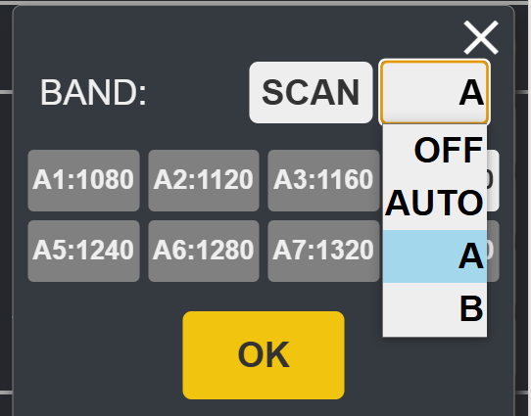

**Baud** - вибір/покажчик baud rate для передавача управління, тобто з якою частотою станція очікує, що пульт надсилає значення. Встановлюється для всіх профілів одночасно.

**Invert** - покажчик того чи інвертовані значення передаються з пульта для передавача управління. Для наземної станції завжди інвертовані.

Для збереження внесених змін в профіль потрібно натиснути кнопку **SAVE**. А щоб скинути налаштування на заводські просто обираєте профіль TORO.

Перемикання радіо профілів через пульт.

Цілком можлива ситуація коли кількість каналів, які вам реально доступні для використання більше за 6, і ви їх всі не можете повісити на 6-ти позиційний перемикач, але хочете змінювати канали виключно через пульт не користуючись Web-інтерфейсом. Для цього передбачена додаткова опція на вкладці радіо, активація якої відбувається шляхом зміни значення перемикача **Presets** в системному меню. Якщо дана функція активна то в низу сторінки має бути опція Preset (рис радіо 9).

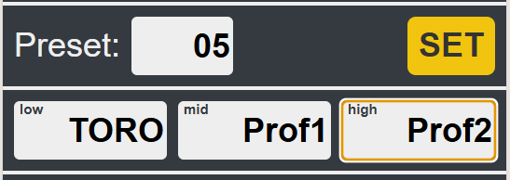

**Preset** – вибір/покажчик каналу прослуховування, якого відповідає за зміну активного профілю, очікується 3-х позиційний тумблер.

Який саме профіль буде активований при нижньому, середньому та верхньому положеннях встановлюється відповідними кнопками. Для збереження змін потрібно натиснути кнопку **SET**. Для наведеного прикладу (рис радіо 8) при нижньому положені тумблера буде активовано профіль TORO, в середньому – Prof1 у верхньому – Prof2. Щоб зупинити зміну профілів по тумблеру достаньо вибрати канал OFF, деактивувати цей функціонал взагалі через системне меню.

# Автоматичне перемикання частот(Monitor)

Третя вкладка web-інтерфейсу «Monitor» призначена для автоматичного перемикання частот в визначеному користувачем порядку, головна мета – спростити виконання задачі візуального моніторингу ефіру. Дозволяє вибрати певну кількість частот на які буде послідовно перемикатись станція для вибраного відео приймача з вказаним інтервалом. По суті має два режими: налаштування коли моніторинг вимкнений і роботи. Розглянемо елементи режиму налаштування (рис. Авто 1)

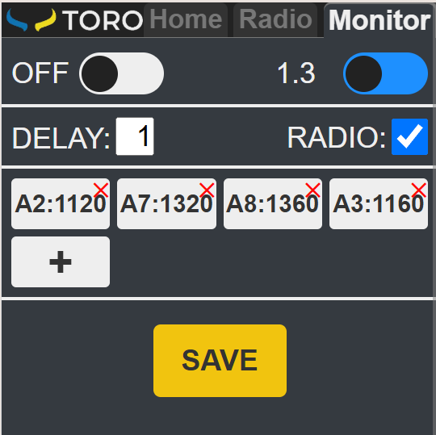

**OFF/ON** – перемикач режимів роботи, OFF – режим налаштування, ON – режим роботи.

**1.3(3.3)/5.8** – перемикання відео приймача для налаштування списку частот.

**DELAY** – затримка між перемиканням частот в секундах, тобто скільки секунд станція буде утримувати приймач на даній частоті перед перемиканням на наступну.

**RADIO** – для можливості керувати процесом перемикання частот в робочому режимі через пульт. Щоб пульт був «активним» галочка має бути поставлена, інакше - знята.

**Список частот** – Упорядкований (зліва направо, зверху вниз) список обраних частот на які має переходити станція в робочому режимі. Для додавання частоти в список потрібно натиснути на кнопку «**+**», після чого з’явиться модальне вікно для вибору частоти аналогічної до сторінки «Home». Для редагування елемента зі списку аналогічно достатньо просто тицьнути на ньому і з’явиться вікно для вибору нової частоти. Якщо потрібно видалити певну частоту зі списку тиснемо на червоний хрестик в верхньому кутку на відповідному елементі.

Після того як списки частот для обох приймачів та інші налаштування завершені потрібно натиснути на кнопку **SAVE** для збереження налаштувань. Для переходу в робочий режим ставимо перемикач в **ON**.

Розглянемо додаткові елементи управління сторінки коли моніторинг увімкнений (рис авто 2).

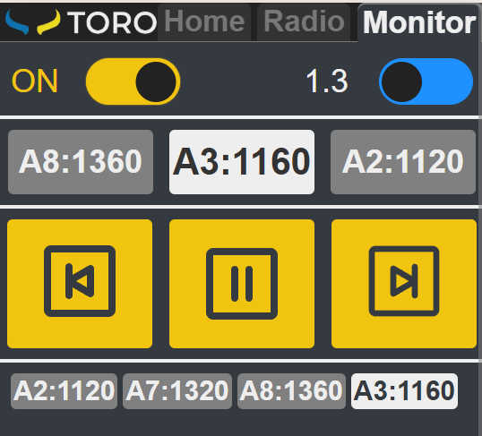

Перемикач 1.3/5.8 тепер перемикає активний відео приймач.

В другій секції з’являється покажчик поточної, попередньої і наступної частоти з налаштованого списку. В наведеному на рис авто 2 прикладі це A8:1360 - попередня, A3:1160 - поточна, A2:1120 наступна частота.

В наступній секції знаходяться кнопки для навігації по списку: вперед – тобто перемкнути на наступну частоту зі списку, назад – повернути попередню, і кнопка щоб поставити на паузу/запустити моніторинг далі.

В останній секції просто відображається весь список частот для перемикання з виділенням активної частоти.

Якщо активовано Radio в режимі моніторингу (стоїть галочка біля RADIO в режимі налаштування), то перемикати між активними VRX приймачами можна за допомогою того ж каналу, який налаштований на активному профілі на закладці Radio, крім того навігацію по каналах, зупинку/старт моніторингу можна контролювати за допомогою правого стіка пульта. Вліво – попередня частота, вправо – наступна, вверх старт моніторингу, вниз – зупинка. Таким чином після налаштування моніторингу і його запуску, процес можна контролювати за допомогою пульта керування без використання web-інтерфейсу взагалі.

# Системне меню.

Системне меню використовується для відображення системної інформації та рідких змін внесення яких призводить до пер завантаження станції. Виклик системного меню відбувається шляхом натискання на лого «TORO» в верхньому лівому кутку. В ньому можна переглянути або змінити наступне:

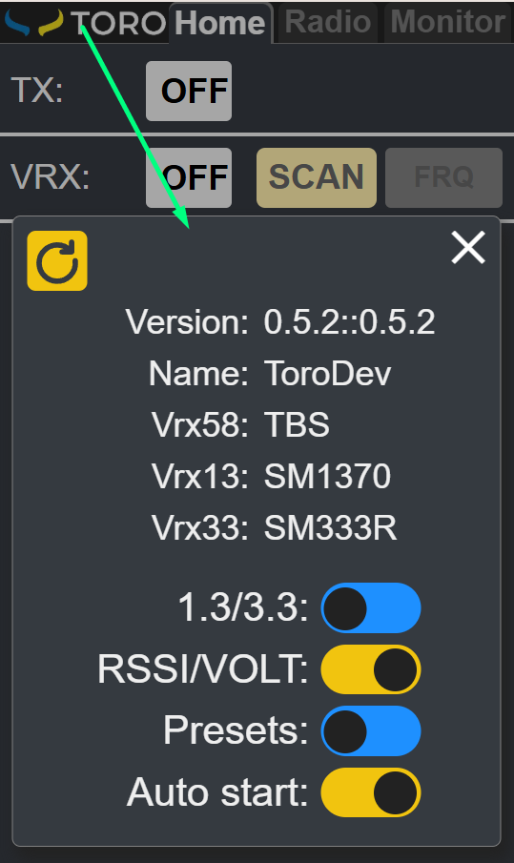

**Version** – відповідає за версії поточної прошивки.

**Name** – назва та порядковий номер вашої станції, відповідає назві точки доступу Wi-Fi.

**Vrx58** – тип приймача 5.8

**Vrx13** – тип приймача 1.3

**Vrx33** – тип приймача 3.3

**1.3/3.3** – перемикач роботи станції між приймачем 1.3 та 3.3, оскільки апаратно вони встановлені в один слот, то при їх зміні потрібно перемикнути цей прапорець в відповідне положення.

**RSSI/VOLT** – перемикач значень, які відображаються в нижньому рядку стану: або це сила сигналу активного відео приймача в відсотках, або рівень заряду батареї в вольтах.

**Presets** – активізація функціоналу перемикання активного радіо профілю за допомогою пульта.

**Auto start** – вмикає/вимикає автоматичне відновлення живлення на активовані до перезавантаження слоти. Нагадаємо, що збережені налаштування завантажуються автоматично при подачі живлення на станцію. В тому числі вмикаються передавачі, приймачі, та прослуховування пульта. Даний прапорець, якщо він не активний, дозволяє не подавати живлення автоматично, тобто в незалежності від збережених значень VRX, TX, RADIO всі вони будуть OFF після подачі живлення на модуль станції.

- Кнопка для перезавантаження модуля без ручного вимикання живлення.



# Рядок стану

Внизу сторінки можна побачити рядок зі значеннями величин, які умовно показують поточний стан наземної станції (рис. футтер).

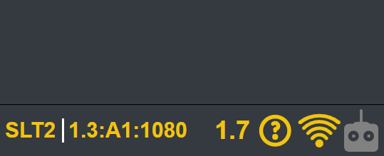

Опишемо, що позначає кожна секція та піктограма на приведеному на рис. футтер прикладі:

**Секція TX: SLT2** – позначення слота TX модуля управління на який подано живлення.

**Секція VRX: 1.3:A1:1080** – тип активного відео приймача, бенд/канал та значення частоти, на якій зараз працює станція. Якщо жоден приймач не увімкнено то відповідно буде просто **OFF.**

**Секція** **RSSI/VOLT**: **1.7** – Відносне значення RSSI сили сигналу відео приймача, або значення напруги живлення станції в залежності від налаштувань системного меню.

– кнопка для виклику модального вікна з коротким описом елементів сторінки.



– Кнопка, для виклику модального вікна Wi-Fi підключення.



– Індикатор, що відображає чи активований режим прослуховування пульта (Radio ON/OFF).



Налаштування пульта

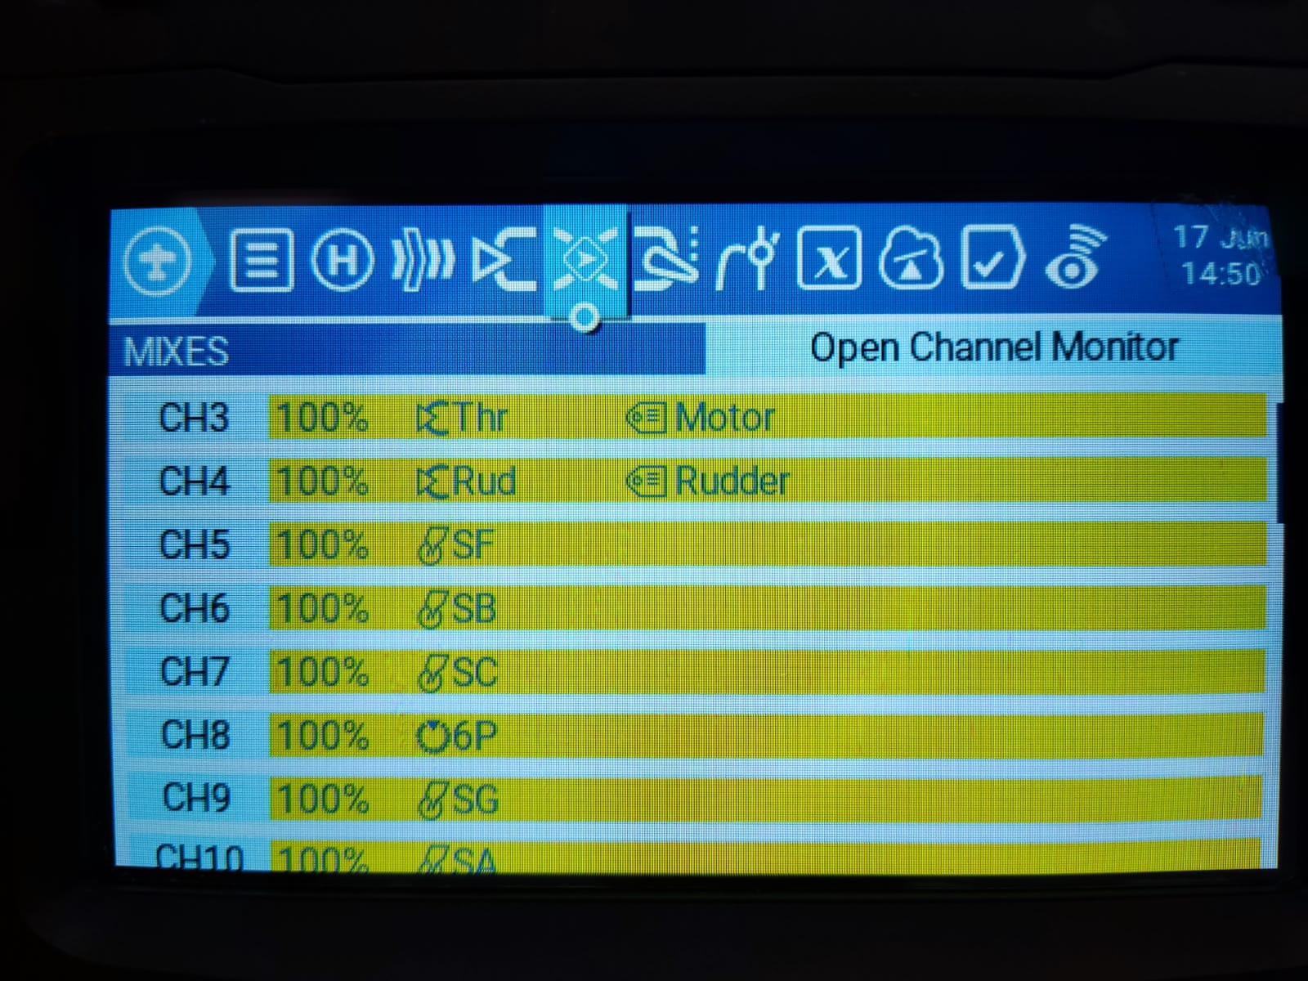

Для налаштування вашого пульта як приклад відповідно до радіо профілю TORO станції потрібно назначити 6-ти позиційний перемикач на **CH8** (рис. Пульт1) для перемикання частот. Для цього потрібно натиснути кнопку **MDL**, перейшовши на вкладку **Mixes**, знайти CH8 і поставити йому у відповідність **6P**. Зауважимо, що CH8 відповідає AUX4 в Betaflight Configurator тому що нумерація каналів в пульті йде з 1 без врахування того, що перші 4 канали зазвичай відповідають сигналам управління дроном Roll, Pitch, Throttle та Yaw. Тому відповідно нумерація відрізняється на 4. Також необхідно налаштувати CH15, CH16 на трьох позиційні тумблери для перемикання активного VRX та TX. Головне, щоб канали, які використовуються для перемикання частот, VRX та TX, Presets на вкладці Radio наземної станції були налаштовані в пульті. Якщо канал з пульта який використовується в керуванні станцією залишиться не прив’язаним до жодного з апаратних перемикачів, то це може привести до непередбачених результатів. Завжди прив’язуйте канал.

Крім того категорично рекомендуємо для кожного дрона, після бінда перевести TX-RX в «16-ти» канальну взаємодію. У випадку використання TBS Crossfire для цього на пульті натискаємо **SYS**, переходимо в **TBS Agent Lite** далі обираємо підключений модуль RX, на рис. Пульт2 це XF Nano RX V3, в контекстному меню вибираємо Mode (режим) 12Ch (рис. Пульт3)

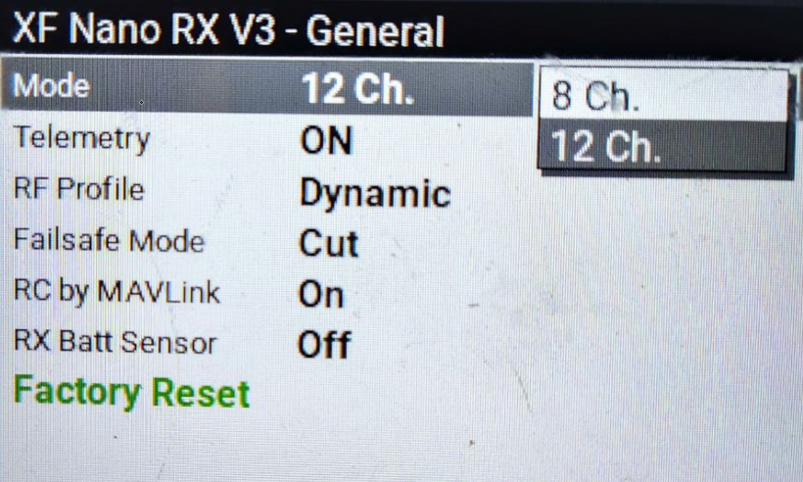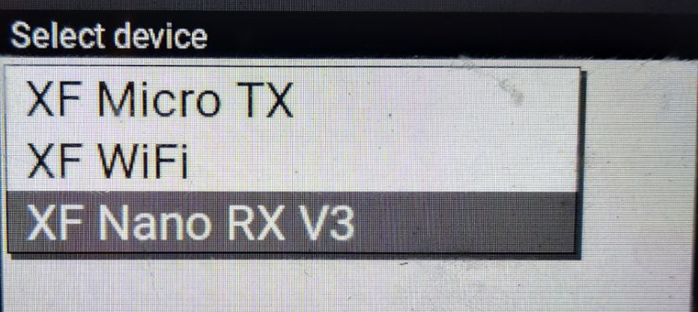

Синхронне перемикання частот

Під синхронним перемиканням частот мається на увазі одночасна зміна несучої частоти відеосигналу і на передавачі дрона **VTX** і на приймачі наземної станції **VRX**. Цього можна досягти, якщо станція налаштована у відповідності до налаштувань дрона. Якщо розглянути до прикладу прошивку Betaflight, то потрібно з використанням Betaflight Configurator налаштувати таблицю VTX, а також правила перемикання каналів через команду vtx CLI. Відповідно до цих правил кастомізувати профіль в наземній станції. Нагадуємо, що базова версія прошивка від Betaflight (наскільки нас відомо) не дозволяє перемикати канали в ARM режимі. Тому бажано мати якусь кастомну прошивку на базі Betaflight. Розглянемо до прикладу налаштування правил перемикання частот VTX дрона за допомогою Betaflight Configurator.

## Робота з Betaflight Configurator

Відкриваємо <https://app.betaflight.com/>. Там лежить остання версія конфігуратора. Підключаємо дрон. На вкладці **Video Receiver** має бути налаштована **VTX Table** і відповідно за її допомогою ви можете зрозуміти який номер бенду і номер каналу відповідає якій частоті на вашому відео передавачу VTX. Розглянемо для прикладу наступне налаштування в Betaflight (рис.бета 1).

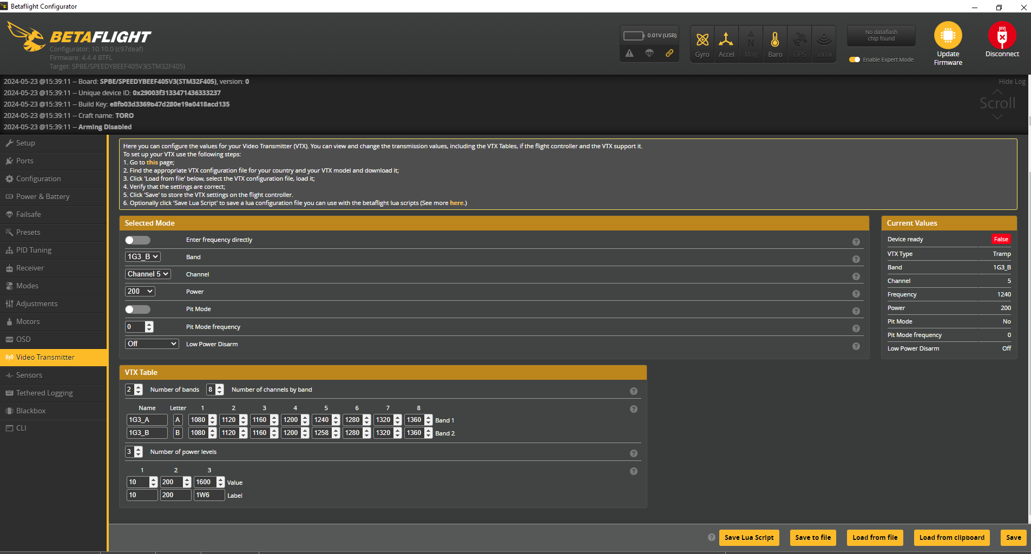

В залежності від налаштувань дрона та типу VTX налаштування в цій таблиці можуть відрізнятись. **Дуже важливо**, щоб ви зрозуміли відповідність бенд/канал до частити, в наведеному прикладі, якщо виставити **5** канал бенду **1G3_B**(Band 1) VTX буде працювати на частоті 1258. Крім того в **VTX Table** задані рівні потужностей.

### vtx CLI

Ціль правил vtx прописати умови за якими польотний контролер дрону буде посилати команди до VTX в залежності від значень від пульта керування. Для конфігурації цих правил слугує каманда vtx командного рядка Betaflight. Тут можна ознайомитись з синтаксем <https://betaflight.com/docs/wiki/guides/current/VTX-CLI-Settings>

Отож заходимо в командний рядок **CLI** Betaflight вводимо команду **vtx** тиснемо “Enter”, якщо у вас геть цнотливий дрон то ви маєте побачити щось схоже на:

**vtx 0 0 0 0 0 900 900**

**…**

**vtx 9 0 0 0 0 900 900**

Це правила керування vtx за замовчуванням, чи простіше сказати вони не проставлені. Може бути варіант коли дрон ви отримали з прописаними правилами, але лише для перемикання потужності VTX. Ще раз, правила задають умовно алгоритм, яким чином відео передавач реагує на зміну положення перемикачів пульта. Далі розглянемо приклади, а поки скажемо що правила мають наступний синтаксис:

***index aux_channel vtx_band vtx_channel vtx_power start_range end_range***

* index– номер правила нумерація з 0
* aux_channel – номер каналу, нумерація теж з 0, хоча, якщо сходити подивитись на закладку Betaflight Receiver то там нумерація AUX з 1-ці, тобто знайшовши канал, який реагує на перемикання тумблера пульта на вкладці Receiver від його номера потрібно відняти 1, щоб записати в vtx правило.
* vtx_band – номер бенда, нумерація з 1-ці, тобто бенду 1G3_A з VTX Table (рис.бета 1) буде відповідати номер 1, бенду 1G3_B – 2.
* vtx_channel – номер каналу, нумерація теж з 1-ці.
* vtx_power – потужність передавача, нумерація з 1, відповідні значення в міліватах можна взяти з нижньої частини VTX Table, для прикладу (рис.бета 1) при значенні 1 – відео передавач буде працювати з потужністю 10 міліват.
* start_range end_range – граничні значення сегменту в якому буде відпрацьовувати дане правило. Наприклад, якщо перевести тумблер SA, який нехай відповідає AUX6 (номер 5 в відповідній колонці в правилах) в середнє положення, то по даному каналу управління буде транслюватись значення близьке до 1500 ((2012-988)/2 + 988). Таким чином якщо нам потрібно, щоб якесь правило відпрацьовувало по середньому положенню перемикача SA то граничні значення такого правила мають перекривати число 1500, наприклад: [1300,1700]. Варіант розподілу діапазонів для трьох-позиційного перемикача: [900,1300]; [1300,1700]; [1700,2100]. Для шести позиційного: [900,1100]; [1100-1300]; [1300,1500]; [1500,1700]; [1700,1900]; [1900,2100]. Можна занизити (завищити) значення для правил, які включають найнижче 900 до 988 та найвище 2100 до 2012 значення. Головне, щоб діапазони в правилах, що мають працювати по однаковому AUX не перетинались.

Зауважимо, якщо значення бенда (канала, потужності) в правилі дорівнюють 0, то при його спрацьовуванні значення для бенда (канала, потужності) не зміниться. Так само, якщо якийсь сегмент залишився не покритий жодним правилом то відповідно, жодне правило і не спрацює при AUX значенні з цього сегменту і відповідно нічого не зміниться.

Ще **важливий** момент, якщо у вас є встановлені правила vtx і ви підключившись через Betaflight Configurator намагаєтесь змінити частоту чи силу сигналу і у вас нічого не виходить, то не переживайте – все працює як має бути. Чому? Оскільки у вас не забінджений (не підключений пульт) RX, то відповідно з пульта нічого не приходить, польотний контролер вважає, що надходять середні значення тобто 1500 по всім каналам. Відповідно, відпрацьовує правило(ла) які перекривають межами своїх діапазонів значення 1500 і якщо цим правилом виставляється потужність або/та частота, то відповідно воно перетирає те значення, яке ви намагаєтесь передати через Betaflight. Відповідно, для того щоб можна було перемикати частоти через Betaflight при прописаних правилах, потрібно, щоб значення 1500 не перекривалось жодним з правил для перемикання частот, далі в наведеному далі прикладі це можна побачити на прикладі правил 5 та 6. При забіндженому RX приходять значення з пульта, що відповідають поточному положенню перемикачів, відповідно будуть відпрацьовувати інші правила, що відповідають за відповідні діапазони.

Отож для того, щоб задати нове правило, або змінити існуюче потрібно надрукувати/вставити схожу команду в командний рядок (закладка CLI - command line interface) Betaflight:

**vtx 0 5 0 0 1 900 1300**

розберемо її: номер правила – 0, номер каналу – 5 (відповідає AUX6), значення для бенда і каналу 0 тобто не змінюються, потужність 1 і діапазон значень, що перекриваються цим правилом 900-1300. Таким чином, якщо на AUX6 прийде значення в діапазоні від 900 до 1300, що відповідає за нижнє положення тумблєра (максимально вниз або максимально від себе) відпрацює вказане правило і потужність VTX передавача буде змінено на 10 міліват відповідно до значень VTX Table закладки Video Transmitter Betaflight (рис.бета 1).

Наведемо, ще один приклад правила, але для виставлення певної частоти:

**vtx 6 3 2 5 0 1525 1700**

Шосте правило, зав'язано на AUX4 в діапазоні значень 1525-1700, що відповідає 4-му положенню 6-ти позиційного перемикача (кнопок) відповідно до цього правила буде виставлена частота 1258 (бенд 2 канал 5) потужність передавача не змінюється (значення 0).

Наведемо приклад vtx правил з дрона Toro, що має наведену раніше сітку (рис. Бета1) частот, та три рівня потужності.

**vtx 0 2 0 0 1 900 1300**

**vtx 1 2 0 0 2 1300 1700**

**vtx 2 2 0 0 3 1700 2100**

**vtx 3 3 0 0 0 900 1100**

**vtx 4 3 1 4 0 1100 1300**

**vtx 5 3 1 5 0 1300 1475**

**vtx 6 3 2 5 0 1525 1700**

**vtx 7 3 1 6 0 1700 1900**

**vtx 8 3 1 7 0 1900 2100**

Перших три правила відповідають за перемикання потужності. Останні 6 правил відповідають таблиці частот перемиканню каналів з профілю TORO наземної станції закладка Radio (рис. Радіо 1). Наведені вище правила узгоджені з профілем TORO. Не забуваємо зберегти зміни в Betaflight перед виходом з закладки CLI, можна просто прописати команду save.

Зауважимо ключові моменти узгодження vtx правил та налаштувань профілю RADIO станції:

* однаковий AUX/СH. Тут пам’ятаймо, що нумерація AUX з вкладки Receiver Betaflight починається з 1, в правилах з 0, а номер каналу пульта CH = AUX + 4
* однакові частоти. Співпадати мають саме частоти, а не назва каналу чи бенду.
* однакові границі діапазонів. Тут вже потрібно вірно прописувати vtx правила опираючись на кількість сегментів проставлених в налаштуваннях станції.

З основними положення узгодження, точніше з тою частиною яка відповідає налаштуванню дрона завершили. Розглянемо деякі особливі випадки.

**Пуста комірка правил**

Розглянемо правило №3 (**vtx 3 3 0 0 0 900 1100**), його можна було б і по великому рахунку не прописувати, проте його залишили для наочності. Воно показує, що в найнижчому положенні перемикача (ліва кнопка) ні канал, ні бенд, ні потужність змінюватися не будуть. Це правило відповідає пустій чарунці таблиці частот налаштувань для Radio (рис. Радіо 1). Для чого це потрібно? Ми раніше казали, що не можливо змінювати частоту чи силу сигналу через Betaflight якщо відпрацьовують vtx правила, так ось, якщо залишити пустий діапазон, який не відповідає жодному з правил, або щось типу правила №3 (яке нічого не змінює) то при положенні перемикача на пульті, що відповідає цьому діапазону – частоти змінюватися не будуть. Відповідно, якщо тумблєр стоїть у вказаному положенні, для правила №3 це найнижче положення, то правило не буде перетирати значення задане безпосередньо через Betaflight. Для цього дрон має бути забінджений. Якщо коротко, то коли увімкнена ліва кнопка (6-ти позиційний перемикач) то ні на станції, ні на дроні частоти не змінюються. Відповідно в такому положенні тумблєра можна вільно задавати частоту на дроні перед польотом через Betaflight, а на станції через Web-інтерфейс.

Відмітимо, що в наведених раніше правилах діапазон [1475..1525] навмисне залишився не покритим. Зроблено це для того щоб можна було перемикати частоти через Betaflight і при цьому не мати прив’язаного до дрона пульта. Таке можна зробити для 6-ти позиційного перемикача, у випадку 3-х позиційного значення 1500 відповідає центральному положенню як результат таке положення не буде відповідати жодному з правил.

Синхронізація зі станції

Розглянемо простий спосіб як підігнати налаштування наземної станції до налаштувань дрона, а саме як узгодити перемикання частот станції(профілю RADIO) до VTX правил дрона без підключення самого дрона до Betaflight. Звісно це за умови що, відповідні частоти підтримуються VRX.

Перш за все пункт це визначити тумблер, яким перемикаються частоти в vtx правилах дрона (якщо не відомо). Вмикаємо дрон, запускаємо сканування на станції, стаємо на знайдену частоту, вимикаємо роботу RADIO (перемикач в OFF), послідовно переключаємо всі тумблери на пульті і знаходимо той зміна положення, якого привела до втрати відео, або до зниження RSSI.

Далі можна заповнювати профіль. Знайти канал на наземній станції відповідний до тумблєра можна шляхом сканування каналів (рис радіо 6).

Для того, щоб легко знайти при якому положенні перемикача включається ця чи інша частота на дроні і записати відповідні значення в таблицю частот для Radio можна скористатися кнопкою SCAN (рис радіо 6). Отож взяли забінджений дрон, включили в певне положення тумбер/кнопку на пульті, на дроні в цей час має змінитися частота VTX відповідно до правил vtx, тепер потрібно знайти та виставити цю частоту в налаштуваннях таблиці частот Radio. Для цього тиснемо відповідну чарунку з таблиці, натискаємо кнопку SCAN, теоретично наземка знайде частоту (найбільший RSSI) на якій транслює дрон і проставить це значення у вибрану чарунку. Таким чином послідовно переключаючи перемикач на пульті і проводячи сканування можна заповнити всю таблицю частот.